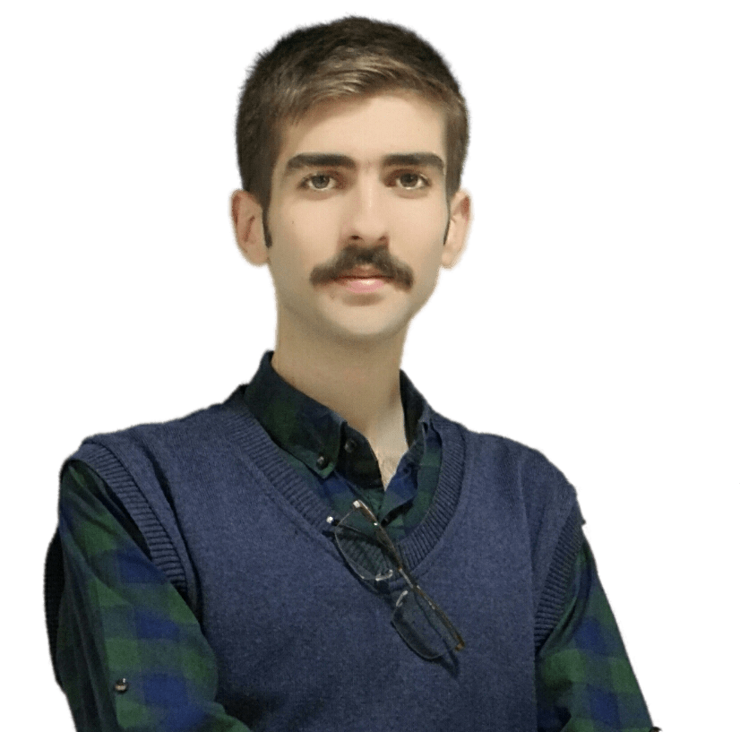

Mö Tayebi
Softwareentwickler
C# | JavaScript | Docker

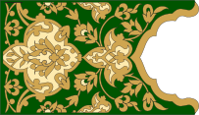

Kontakt
- smile@tyyi.net
- github.com/tayyebi

Auszeichnun

WorldSkills 2017 Abu-Dhabi
- Champion, Softwarelösungen für Unternehmen (2017)
- Goldmedaillengewinner auf nationaler Ebene (2016)

Khwarizmi Youth Award
- Nationaler 3. Platz, Informatik (2015)

Sprachen
- Deutsch █
- Englisch ████
- Persisch ██████

Interessen
- Amateurastronomie
- Musik
- Radfahren

Beruflicer Werdegang

Position 1
Company 1
Januar 2020 – Gegenwart
- test
- test

Position 2
Company 2
Juni 2018 – November 2020
- test
- test

Studium

Magister der Betriebswirtschaftslehre (MBA)
Technische Universität Khaje Nasir (2021 - 2023)


Bachelor of Computer Engineering
Universität Bü-Ali Sina (2016 - 2020)


Fähigkeiten

- C# ██████
- PHP █████
- SQL Server ████
- JavaScript ████
- Docker █████
- Linux ██████

